IPPBX安装与调试

一：服务器系统的安装。
服务器系统软件是一个CENTOS 系统镜像，文件名称：myfs.20220415.centos79.iso镜像文件中集成了IPPBX系统。

服务器安装方式：
1.通过U盘启动方式安装。把U盘格式化，做成启动盘,把镜像文件复制到U盘，然后把电脑启动方式设为从U盘启动，启动后系统自动安装。需要有一定的电脑基础操作。

2.通过光盘安装。把镜像文件刻录到DVD光盘，插入电脑光驱，然后把电脑启动方式设为从光盘启动，启动后系统自动安装。这种方法最简单，有电脑基础知识的一看就懂。

3.通过虚拟机安装。这里重点将一下通过虚拟器在windows上安装的教程。
首先在电脑上安装好虚拟机软件VMwareWorkstation6.5,软后运行虚拟机软件,新建一个虚拟机。理论上也支持阿里云，华为云，天翼云等云端部署。
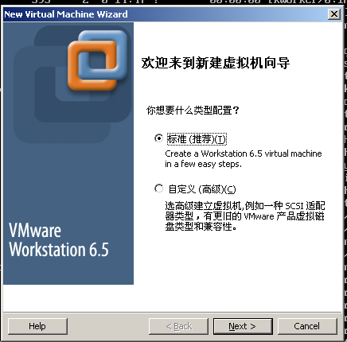
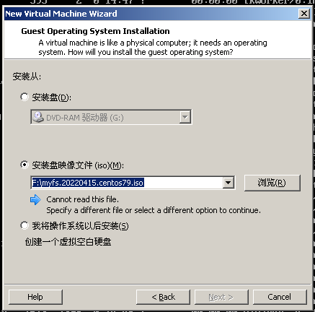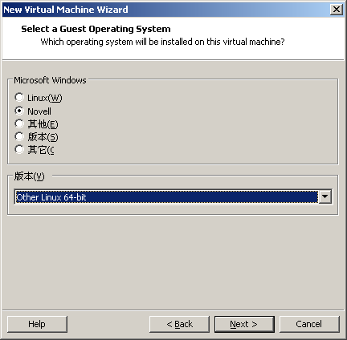

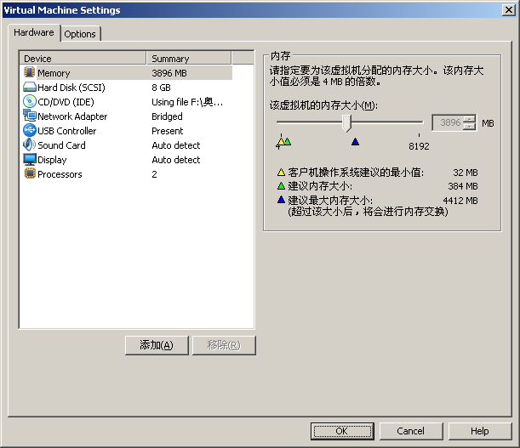
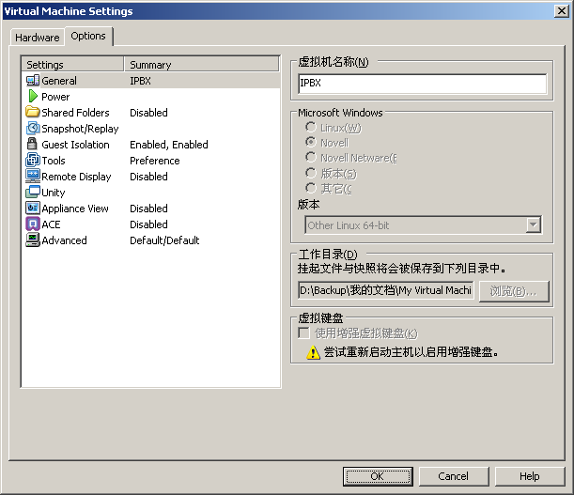

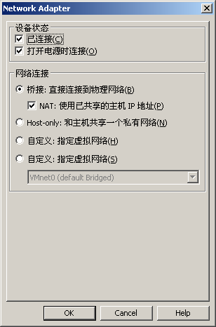

参照上面的截图建立虚拟机。

注意：
- 虚拟机启动光驱要指定为镜像文件的目录地址。
- 虚拟机硬盘至少8G,内存2-4G.越大虚拟机的性能越好，当然前提条件是你的物理机器性能够好。
- 网路设置为桥接：打开NAT，使用已共享的主机IP地址。

启动建立好的虚拟机，系统自动安装运行。
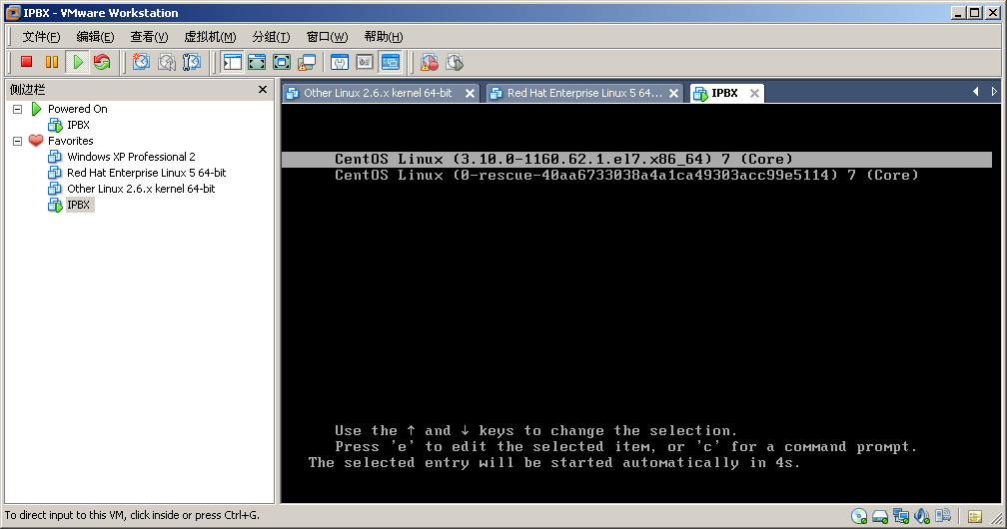
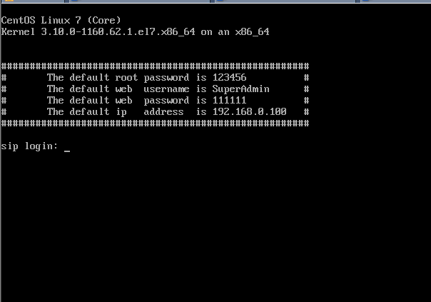

这里需要有一定的centos操作基础。

登录系统：
Root
123456
设置好虚拟机IP地址，一般设置为与你物理机同一个网段的IP，以便可以局域网访问。

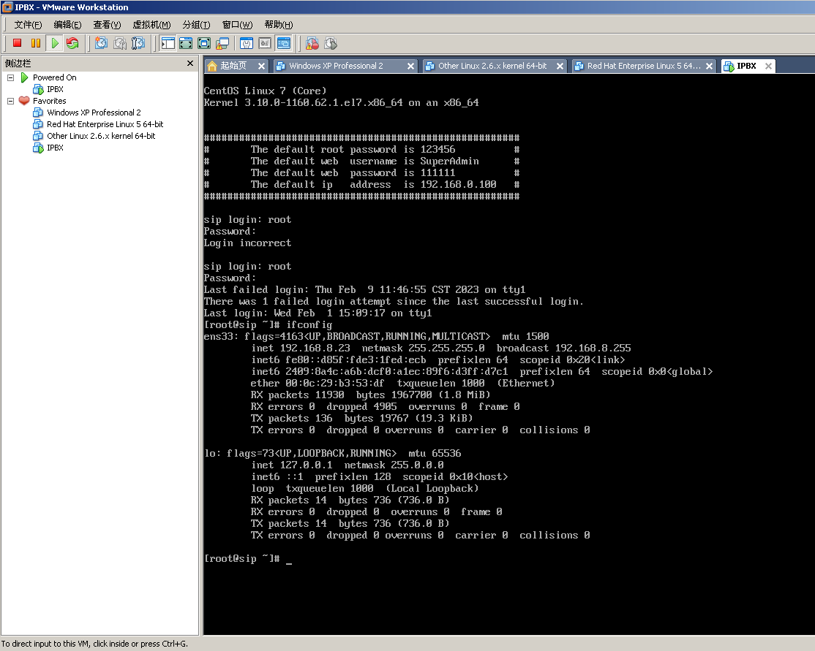

如上图设置虚拟机的IP地址为：192.168.8.23
这时就可以在浏览器地址中输入：192.168.8.23访问IPBBX WEB管理系统了。

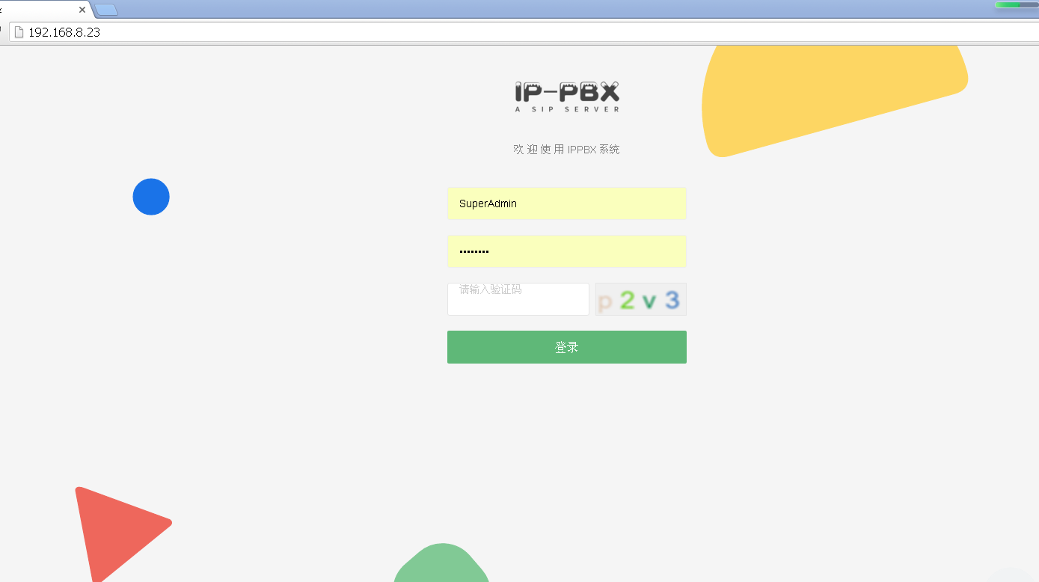
WEB登录账号密码虚拟机上显示的有，登录后可以改。
默认账号:SuperAdmin 密码：111111
注意WEB登录账号的大小写,不要写成Superadmin,（a没有大写），因为这样也能登录进去，可页面显示不完整。

二：IPPBX设置
步骤：设置域名称，配置域文件，建立SIP账号，设置SIP账号权限。

- 选点全局管理--》域管理：
新增一个域名称，例如：www.sip.com
- 选点全局管理--》配置文件：
这里的SIP协议本地地址，SIP协议外部地址，SIP协议监听端口,所在域名称要填写正确，因为后面会用到。
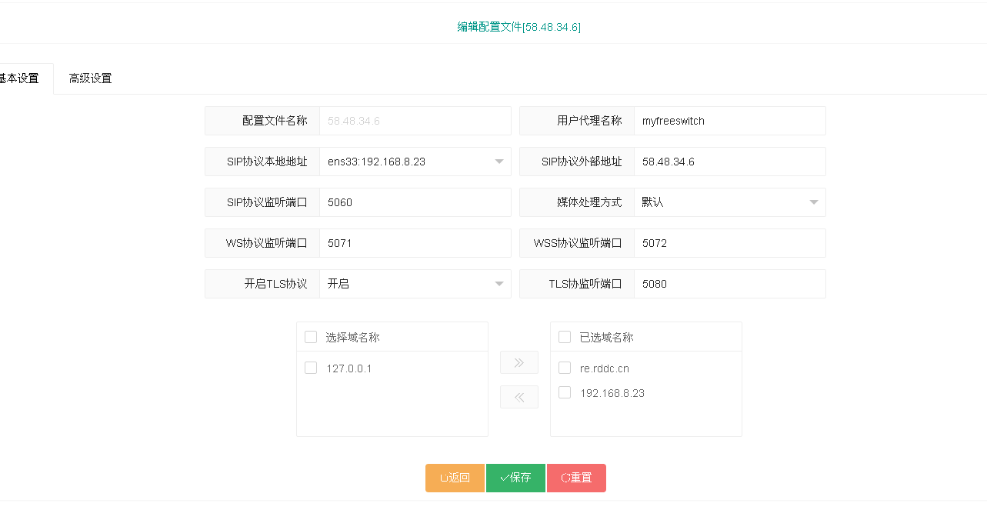
- 选点分机管理--》SIP分机：指定分机所在的域，可以是局域网的域，也可以是可用的公网域，呼叫权限“内部+市话+国内长途”。 SIP分机号码，密码，所在域必须填写好，后面客户端会用到，其他默认即可。

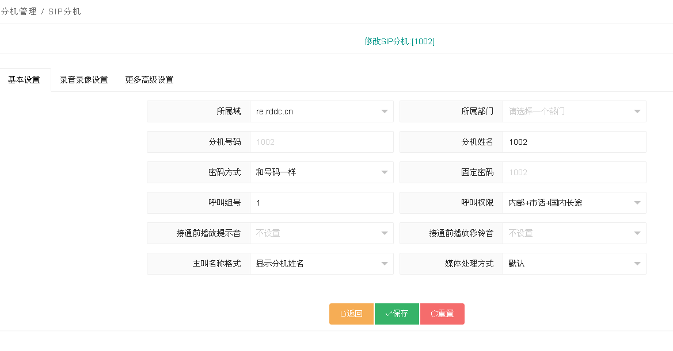
- 选点呼叫管理--》呼叫权限：
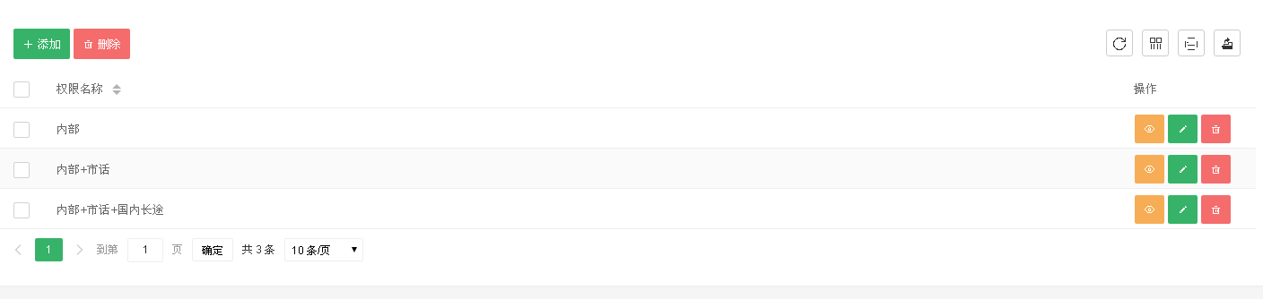
修改分机“内部+市话+国内长途”权限 ，看分机是否有此权限。
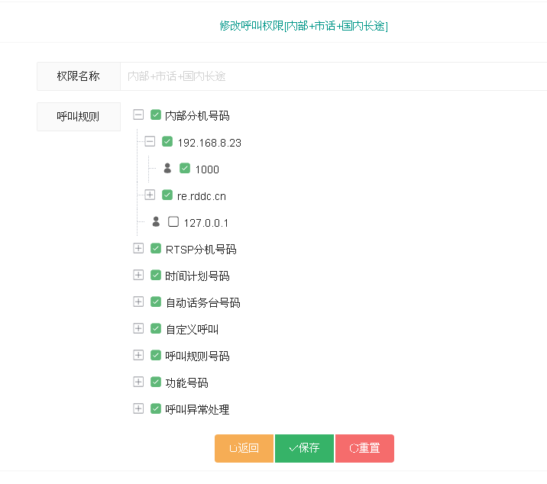
点开“内部分机号码”--》域--》部门--》分机号是否都已经勾选，必须勾选上。

三：客户端安装设置
1.WINDOW客户端 eyeBeam ,请自行下载安装，我给百度网盘中也有。
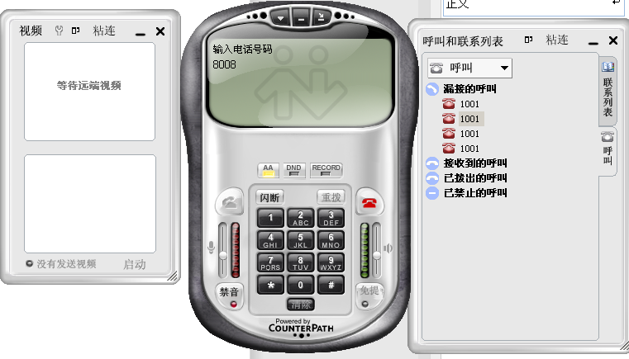
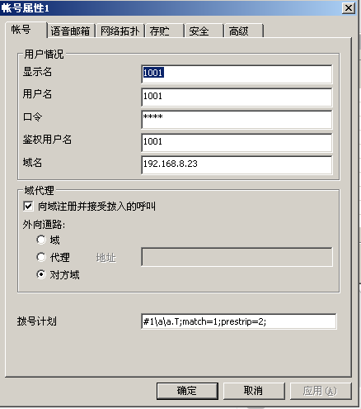
注意：SIP账号一定要与IPPBX中的分机号码设置一致。

- WINDOW客户端 PortSIP UC , 请下载我网盘中的文件：portsip-uc-client-61.8.12.msi安装运行。
PortSIP UC 有WINDOW客户端，安卓APP端（我网盘中有），苹果APP端（自行到市场搜索下载）。
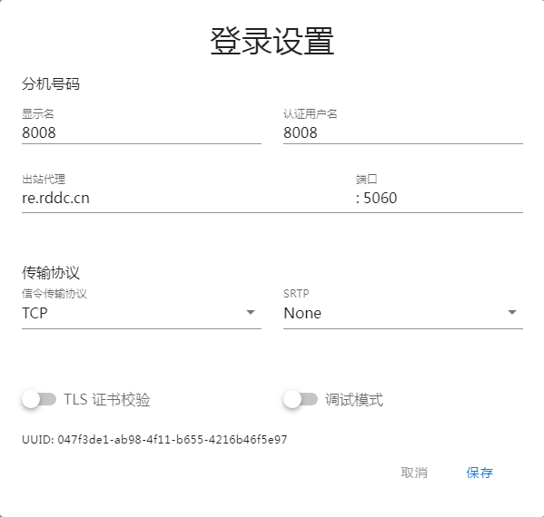
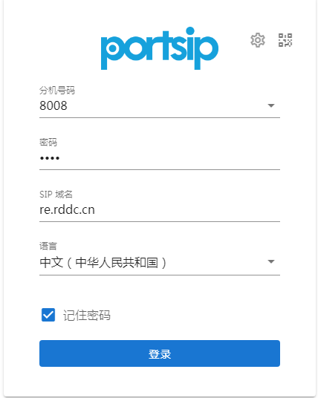
注意：SIP账号一定要与IPPBX中的分机号码设置一致。

SIP账号关键信息：SIP号码，密码，域（域名或服务器IP），协议（TCP,UDP,TLS 一般选TCP协议）,默认端口：5060

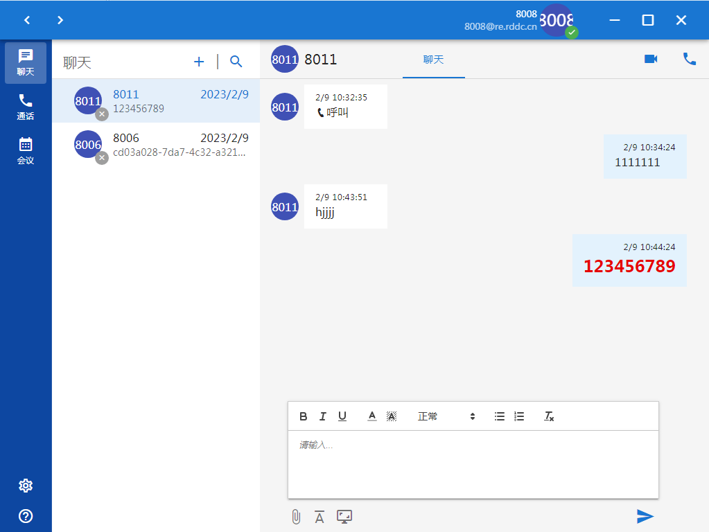

安卓端：
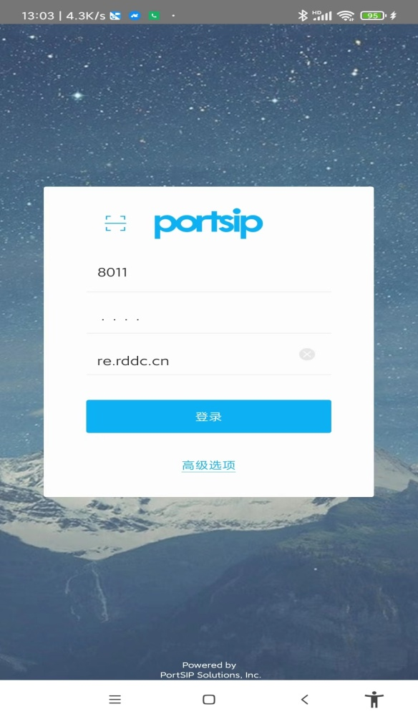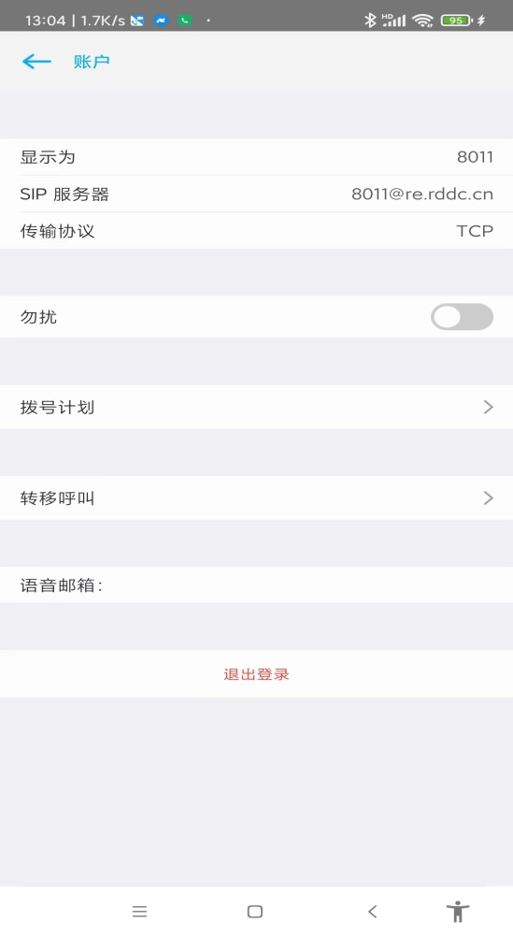

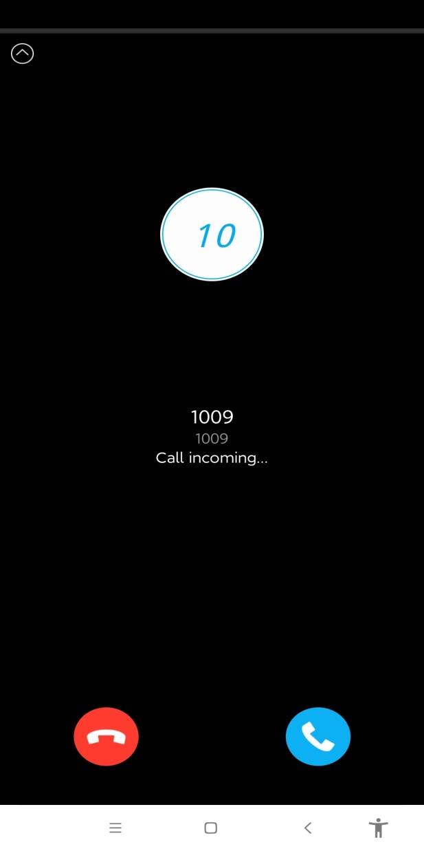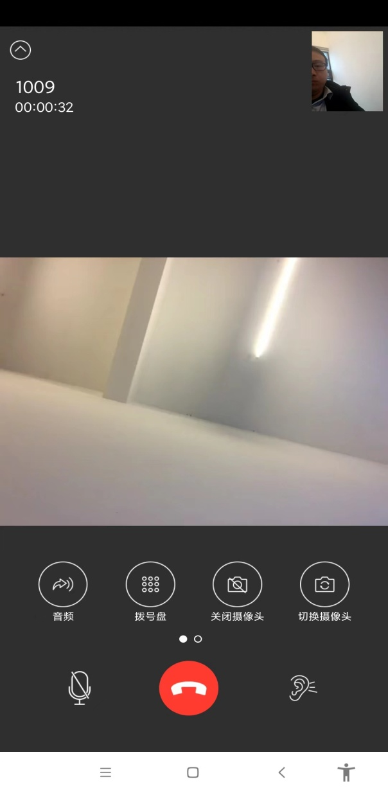
苹果端跟安卓端设置一样，界面也一样。

客户端软件Linphone ，这APP在安卓端比较稳定，支持多账号管理，但在苹果端出现过通话自动中断现象，Windows客户端也没有找到。
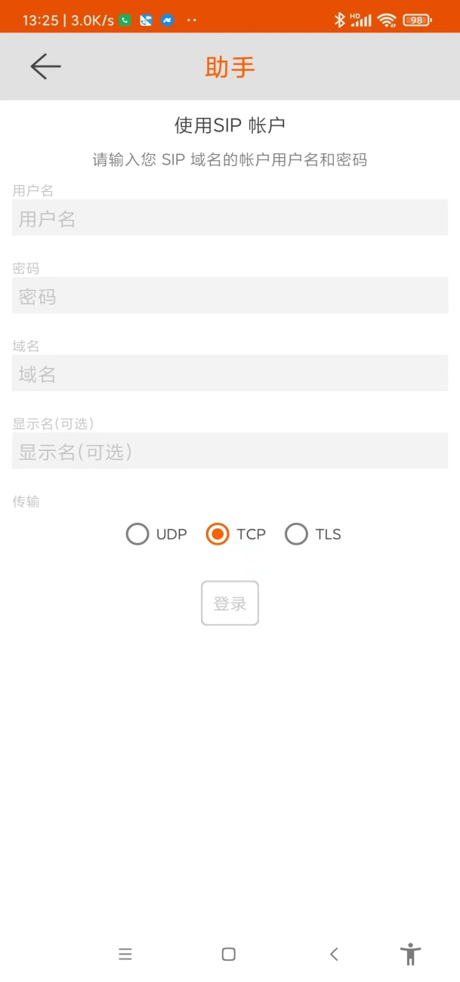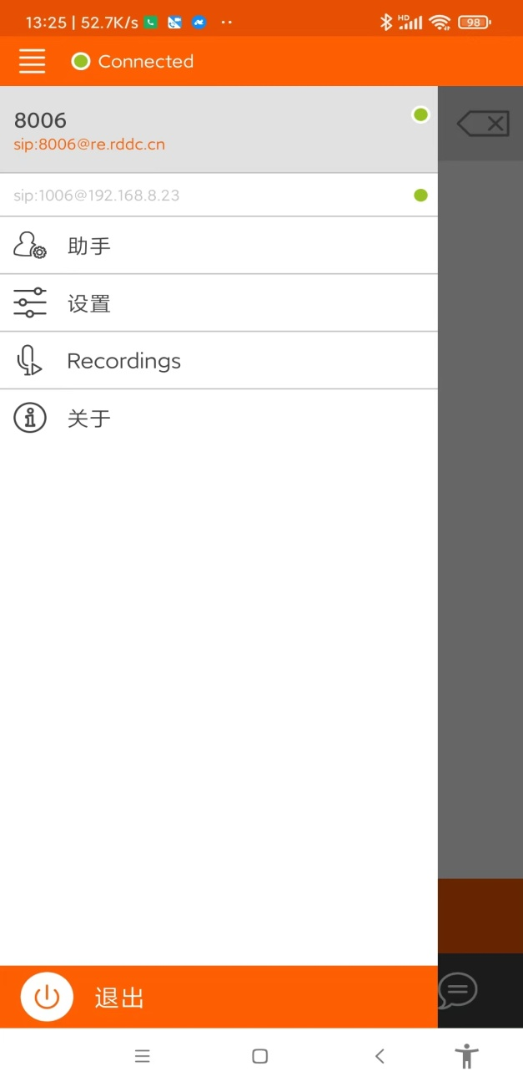

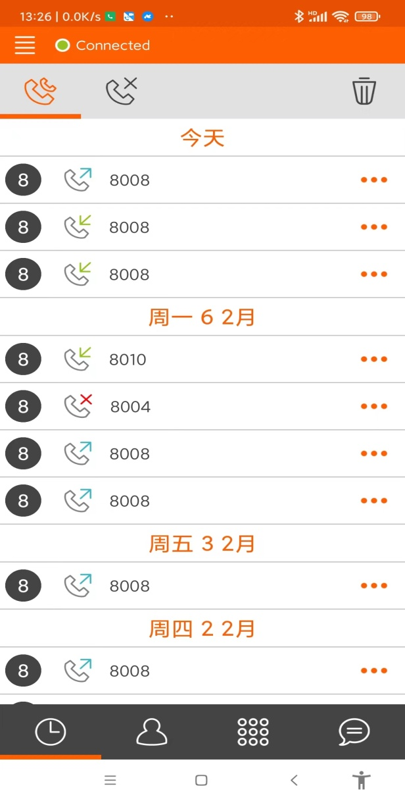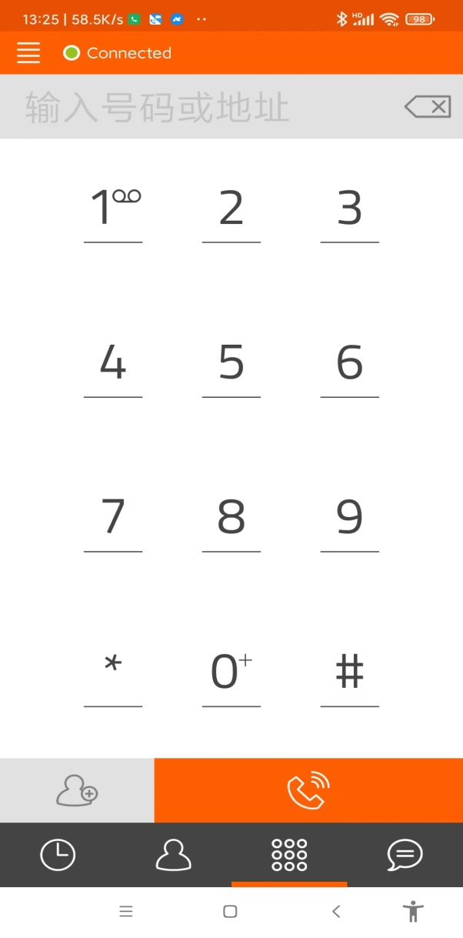

客户端软件WAVA LITE ，这个APP在苹果端表现较好，简单好用，但这个APP的安卓端不好使，也没有找到window版本的。
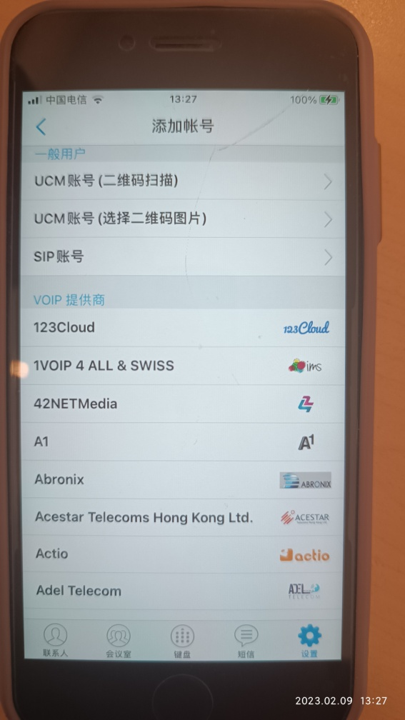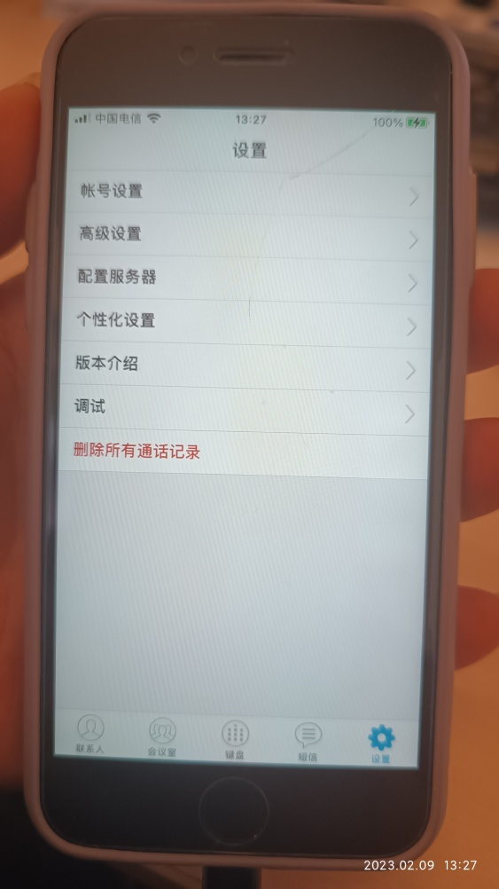

当然，苹果市场上的SIP软件很多，比安卓多，根据自己的喜好自行选择使用。

注意：同一种客户端软件，可以互相接打电话和发信息，不种客户端软件只能接打电话，不能发信息。

如果只是接打电话用
window端建议用eyeBeam
安卓端建议用Linphone
苹果端建议用WAVA LITE

如果是互相接打电话和发信息，建议用PortSIP UC客户端软件，PortSIP UC客户端软件 window，安卓，苹果都支持。

由于本人没有测试条件，不能把所有功能都写出来。IPPBX其他功能有条件的可以自行研究。

